**РОССИЙСКИЙ УНИВЕРСИТЕТ ДРУЖБЫ НАРОДОВ**

**Факультет физико-математических и естественных наук**

**Кафедра прикладной информатики и теории вероятностей**

**ОТЧЕТ ПО ЛАБОРАТОРНОЙ РАБОТЕ №6**

*дисциплина: Архитектура компьютеров “Операционные системы”*

Студент: Оганнисян Г.А.

Группа: НБИбд-03-24

№ ст. билета: 1132243806

**МОСКВА**

2025 г.

Цель работы

Целью данной работы является приобретение практических навыков взаимодействия пользователя с системой посредством командной строки.

Описание результатов выполнения работы

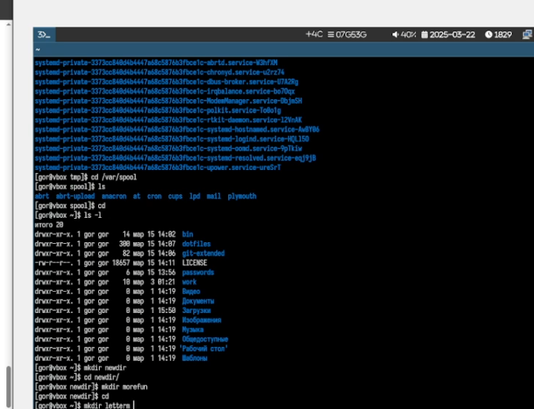Переходим в каталог tmp.

Проверяем находится ли там папка cron

Далее переходим в домашнюю директорию и проверяем кому какие объекты принадлежат.

Далее создаем папки с помощью одной команды и удаляем их с помощью еще одной команды.

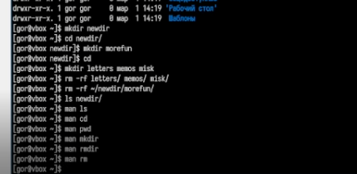

Изучаем все показанные команды с помощью команды man.

Выводы, согласованные с задание работы

В данной лабораторной работе мы приобрели практические навыки взаимодействия пользователя с системой посредством командной строки.

Ответы на контрольные вопросы

1. Командная строка: Текстовый интерфейс для ввода команд и взаимодействия с операционной системой.
2. Абсолютный путь текущего каталога:
   * Команда: pwd
   * Пример: /home/user/documents
3. Тип файлов и их имена в текущем каталоге:
   * Команда: ls -F
   * Пример: file.txt directory/ script.sh*
4. Информация о скрытых файлах:
   * Команда: ls -a
   * Пример: . .. .hiddenfile file.txt directory
5. Удаление файла и каталога:
   * Удаление файла: rm filename
   * Удаление каталога: rmdir directoryname или rm -r directoryname
6. Информация о последних командах:
   * Команда: history
   * Пример: 1 ls 2 pwd 3 rm file.txt
7. Использование истории команд:
   * Навигация: стрелки вверх и вниз.
   * Выполнение: !<номер_команды> или !<начало_команды>
   * Пример: !2
8. Запуск нескольких команд:
   * Использование: ;
   * Пример: ls; pwd; echo "Done"
9. Символы экранирования:
   * Символ: \
   * Пример: echo "Hello\*World"
10. Вывод команды ls -l:
    * Подробная информация о файлах и каталогах.
    * Пример: -rw-r--r-- 1 user user 123 Jan 1 12:34 file.txt
11. Относительный путь к файлу:
    * Относительный путь: ./documents/file.txt
    * Абсолютный путь: /home/user/documents/file.txt
12. Информация о команде:
    * Команда: man <команда>
    * Пример: man ls
13. Автоматическое дополнение команд:
    * Клавиша: Tab
    * Пример: ls /ho<Tab>